**СОДЕРЖАНИЕ**

Введение 3

1. Анализ предметной области и определение требований к программному продукту 4

1.1. Анализ предметной области 4

1.2. Анализ технического задания на программный продукт 5

1.3. Выбор инструментальных программных средств 6

1.4. Определение системных требований к программному продукту 8

2. Разработка программного продукта 9

2.1. Проектирование структуры программного продукта 9

2.2. Создание программного продукта 12

2.3. Тестирование программного продукта 20

3. Охрана труда и безопасность жизнедеятельности 23

Заключение 31

Список использованных источников 32

Приложение А

Приложение Б

Приложение В

# ВВЕДЕНИЕ

Одна из основной сложности организации работы учебного процесса является автоматизация распределения учебной нагрузки и формирование учебных поручений педагогам.

Учебная нагрузка – основа педагогического рабочего времени, устанавливаемая руководством учебного заведения, с учетом профессиональной компетентности педагога, количества часов по учебному плану и учебных программ, и множества других особенностей учебного заведения.

Оперативный расчет учебной нагрузки педагога позволяет повысить управление учебным процессом. Таким образом, автоматизация распределения часов учебной нагрузки колоссально снижает объем затрат рабочего времени на разработку организации учебного процесса и повышает качество управления учебного процесса.

В связи с вышеизложенным, проблемы, рассматриваемые в данном курсовом проекте, актуальны с точки зрения минимизации временных и экономических затрат при проведении процедур связанных с распределением часов учебной нагрузки.

Цель курсового проекта: разработать базу данных для распределения учебной нагрузки.

Задачи:

1. Проанализировать предметную область.
2. Проанализировать техническое задание на программный продукт.
3. Выбрать инструментальные программные средства.
4. Определить системные требования к программному продукту.
5. Спроектировать структуру программного продукта.
6. Создать программный продукт.
7. Протестировать программный продукт и устранить ошибки.
8. **АНАЛИЗ ПРЕДМЕТНОЙ ОБЛАСТИ И ОПРЕДЕЛЕНИЕ ТРЕБОВАНИЙ К ПРОГРАММНОМУ ПРОДУКТУ**

## Анализ предметной области

Один из основных компонентов учебного процесса является расписание занятий, который регламентирует трудовую деятельности и влияет на творческую отдачу педагогов. По своей сути, он является фактором оптимизации ограниченных ресурсов в виде педагогического состава. Технологию же разработки расписания следует воспринимать не только как трудоемкий процесс, объект механизации и автоматизации с использованием ЭВМ, но и также как предложение оптимального управления.

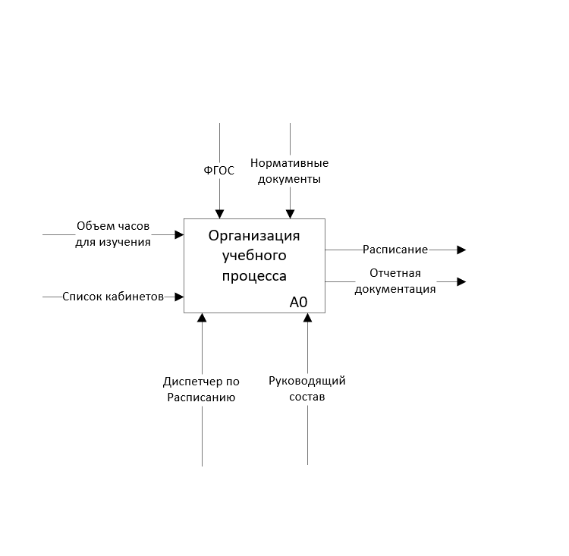

Рисунок 1 - Контекстная диаграмма процесса составления расписания

Задачу составления расписания не стоит рассматривать только как некую программу, реализующую функцию механического распределения занятий в начале учебного года, на экономический эффект от более эффективного использования трудовых ресурсов может быть достигнут только в результате кропотливой работы по управлению этими трудовыми ресурсами. Расписание здесь является инструментом управления, которая содержит в себе средства для составления оптимального распределения учебной нагрузки. Кроме этого, оптимальное управление такой сложной системой невозможно без накопления некоей статистической информации о процессах, происходящих в системе. Потому сама задача составления оптимального расписания является лишь частью сложной системы управления учебным процессом.

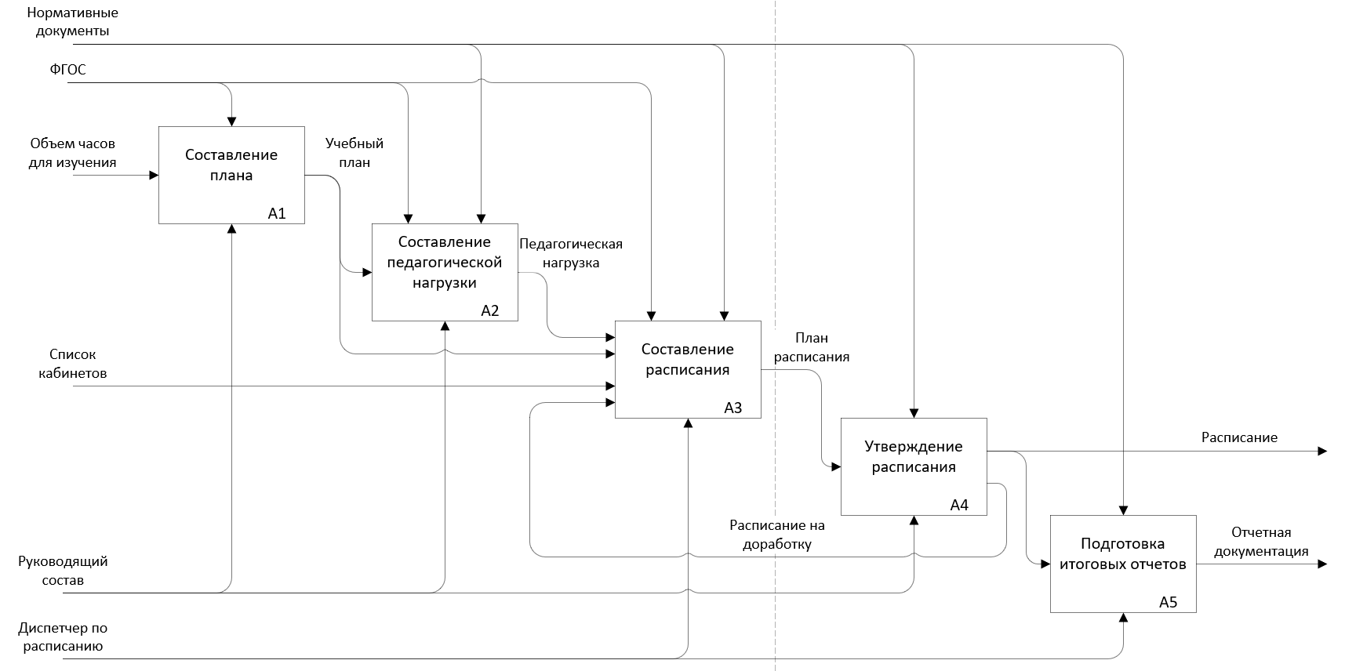

Рисунок 2 - Диаграмма декомпозиции процесса составления расписания «AS-IS» (Как есть)

## Анализ технического задания на программный продукт

Техническое задание распространяется на разработку базы данных для распределения учебной нагрузки. Данная база данных может быть использована должностным лицом, отвечающим за распределение учебной нагрузки и составление расписания.

Основанием для разработки является задание на курсовое проектирование, для специальности 09.02.07 «Информационные системы и программирование», выданное ГАПОУ СО «Поволжский колледж технологий и менеджмента».

База данных для распределения учебной нагрузки предназначена непосредственно для хранения учебной нагрузки образовательного учреждения.

Основные возможности базы данных для распределения учебной нагрузки:

* Хранение данных об учебной нагрузке, классах, преподавателях, дисциплинах, кабинетах.
* Возможность выводить информацию с помощью запросов.
* Возможность добавлять и изменять информацию.

Условия эксплуатации не отличаются от условий эксплуатации персонального компьютера. Температура окружающей среды не должна превышать комнатной температуры, относительная влажность должна быть в пределах нормы. Обслуживание и обработка информации происходит как автоматически, так и вручную при управлении операторов.

Разрабатываемый программный продукт предназначен для облегчения ручного и умственного труда диспетчера по расписанию при составлении школьного расписания. Использование данного продукта позволит сэкономить время и силы, потраченные на выполнение этого трудоёмкого процесса.

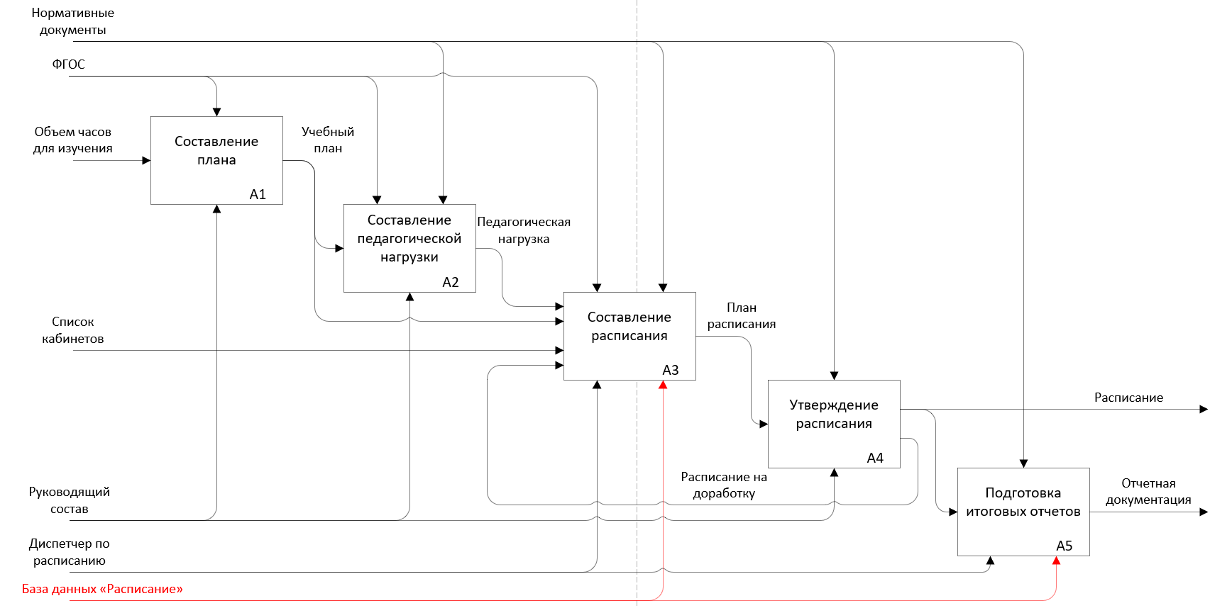

Рисунок 3 - Диаграмма декомпозиции процесса составления расписания «TO-BE» (Как будет)

## Выбор инструментальных программных средств

Существует огромное количество разнообразных программных средств, предназначенных для создания базы данных и программ рассмотрим некоторые из них:

1. Microsoft Visual Studio

Линейка продуктов компании Microsoft, включающих интегрированную среду разработки программного обеспечения и ряд других инструментов. Данные продукты позволяют разрабатывать как консольные приложения, так и игры и приложения с графическим интерфейсом, в том числе с поддержкой технологии Windows Forms, а также веб-сайты, веб-приложения, веб-службы как в родном, так и в управляемом кодах для всех платформ, поддерживаемых Windows, Windows Mobile, Windows CE, .NET Framework, Xbox, Windows Phone .NET Compact Framework и Silverlight.

1. Microsoft SQL Server

Система управления базами данных обрабатывает команды на языке запросов Transact-SQL (Transact Structured Query Language), который разработан совместно с Microsoft и Sybase.

1. Microsoft SQL Server Management Studio

Утилита для конфигурирования, управления и администрирования всех компонентов Microsoft SQL Server. Утилита включает скриптовый редактор и графическую программу, которая работает с объектами и настройками сервера.

1. Embarcadero Delphi

Интегрированная среда разработки ПО для Microsoft Windows, Mac OS, iOS и Android на языке Delphi (ранее носившем название Object Pascal), созданная первоначально фирмой Borland и на данный момент принадлежащая и разрабатываемая Embarcadero Technologies. Embarcadero Delphi является частью пакета Embarcadero RAD Studio и поставляется в четырёх редакциях: Community (распространяется бесплатно и имеет ограниченную лицензию на использование в коммерческих целях), Professional, Enterprise и Architect. Координирующий офис Embarcadero, ответственный за разработку Delphi, находится в Торонто, тогда как сама разработка сконцентрирована главным образом в Канаде и Испании.

1. PyCharm

Интегрированная среда разработки для языка программирования Python. Предоставляет средства для анализа кода, графический отладчик, инструмент для запуска юнит-тестов и поддерживает веб-разработку на Django. PyCharm разработана компанией JetBrains на основе IntelliJ IDEA.

1. SQLite

Компактная встраиваемая СУБД. Исходный код библиотеки передан в общественное достояние. SQLite не использует парадигму клиент-сервер, то есть движок SQLite не является отдельно работающим процессом, с которым взаимодействует программа, а представляет собой библиотеку, с которой программа компонуется, и движок становится составной частью программы.

Проанализировав достоинства и недостатки различных средств, можно сделать вывод что для реализации программного продукта наиболее подходящими будут Microsoft Visual Studio, Microsoft SQL Server, Microsoft SQL Management Studio.

## Определение системных требований к программному продукту

Системные требования определяют соответствие характеристик компьютера для корректной работы программного продукта. Требования к системе могут быть аппаратными и программными.

Для полноценной работы программного продукта необходимо соответствовать следующим аппаратным системным требованиям:

* Процессор: 2-ядерный с частотой 1,6 ГГц и выше;
* Объем оперативной памяти: 2 ГБ и более (с последующим увеличением по мере роста базы данных);
* Минимальное свободное место на жестком диске: 20 МБ и более (c последующим увеличением по мере роста базы данных);
* Видеоадаптер с поддержкой DirectX 9
* Монитор: 1280x720, 60 Гц;
* Периферия: клавиатура и мышь;

Также необходимо соответствовать следующим программным системным требованиям:

* Операционная система: Windows 7 32-разрядная.
* Среда выполнения .NET: .NET Framework 4.8
* Сервер баз данных: Microsoft SQL Server 2014 Express LocalDB

# РАЗРАБОТКА ПРОГРАММНОГО ПРОДУКТА

## Проектирование структуры программного продукта

База данных[1] – набор взаимосвязанных сведений (фактов), относящихся к определенной предметной области, организованных по определенным правилам, которые могут предусматривать их клиаративное представление, хранение и манипулирование ими.

Для хранения данных в базе данных было спроектированы следующие таблицы:

* Таблица «Учителя»

|  |  |  |  |
| --- | --- | --- | --- |
| Ключ | Имя столбца | Тип данных | Допуск Null-значения |
| PK | TeacherId | int | Нет |
|  | Surname | nvarchar(MAX) | Да |
|  | Name | nvarchar(MAX) | Да |
|  | Midname | nvarchar(MAX) | Да |
|  | Birthday | datetime | Нет |
|  | Passport | nvarchar(MAX) | Да |

* Таблица «Кабинеты»

|  |  |  |  |
| --- | --- | --- | --- |
| Ключ | Имя столбца | Тип данных | Допуск Null-значения |
| PK | CabinetId | int | Нет |
| FK | TeacherId | int | Да |
|  | Name | nvarchar(MAX) | Да |

* Таблица «Классы»

|  |  |  |  |
| --- | --- | --- | --- |
| Ключ | Имя столбца | Тип данных | Допуск Null-значения |
| PK | ClassId | int | Нет |
| FK | TeacherId | int | Да |
|  | Name | nvarchar(MAX) | Да |
|  | CountPupils | int | Нет |

* Таблица «Уроки»

|  |  |  |  |
| --- | --- | --- | --- |
| Ключ | Имя столбца | Тип данных | Допуск Null-значения |
| PK | LessonId | int | Нет |
| FK | TeacherId | int | Да |
| FK | ClassId | int | Да |
|  | Name | nvarchar(MAX) | Да |
|  | CountHours | int | Нет |

* Таблица «Расписание»

|  |  |  |  |
| --- | --- | --- | --- |
| Ключ | Имя столбца | Тип данных | Допуск Null-значения |
| PK | Day | datetime | Нет |
| PK | NumberLesson | int | Нет |
| PK, FK | ClassId | int | Нет |
| FK | LessonId | int | Да |
| FK | CabinetId | int | Да |

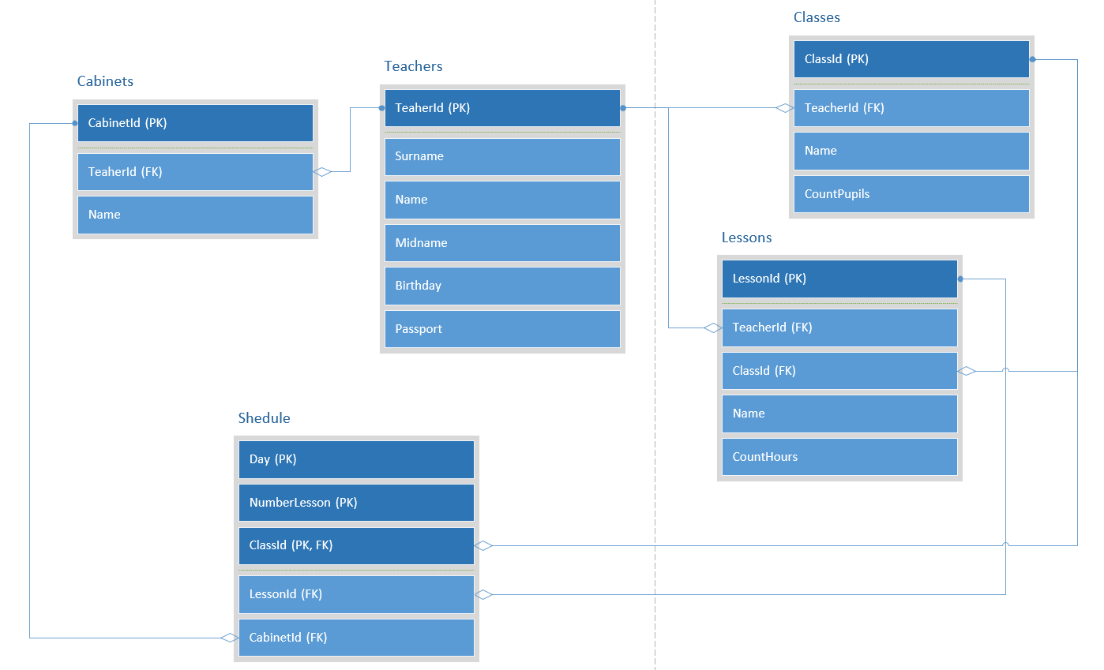

Рисунок 4 – ER-диаграмма хранения данных

Платформа .NET Framework[2] — это технология, которая поддерживает создание и выполнение веб-служб и приложений Windows. При разработке платформы .NET Framework учитывались следующие цели:

* Обеспечение согласованной объектно-ориентированной среды программирования для локального сохранения и выполнения объектного кода, для локального выполнения кода, распределенного в Интернете, либо для удаленного выполнения:
* предоставление среды выполнения кода;
* обеспечивается взаимодействие на основе промышленных стандартов, которое гарантирует интеграцию кода платформы .NET Framework с любым другим кодом.

Приложение разрабатывается на платформе WPF .NET Framework 4.8. Для работы .NET Framework с базой данных на Microsoft SQL Server использовалась библиотека Entity Framework 6.2.0. Хранение базы данных будет осуществляться непосредственно на рабочем компьютере оператора в папке с исполнительным файлом программного продукта.

## Создание программного продукта

Основная задача программного продукта – хранение и управление данными в базе данных. Для этого было спроектировано 6 разделов:

* Главная страница;

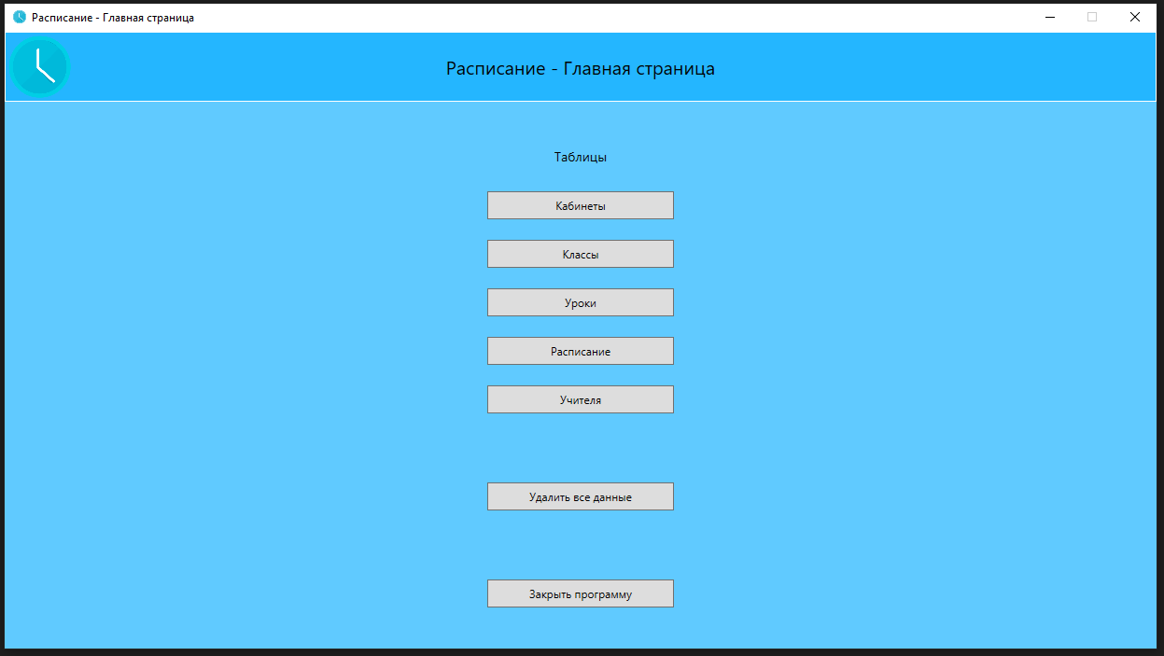

Рисунок 5 – Раздел «Главная страница»

* Таблица «Кабинеты»;

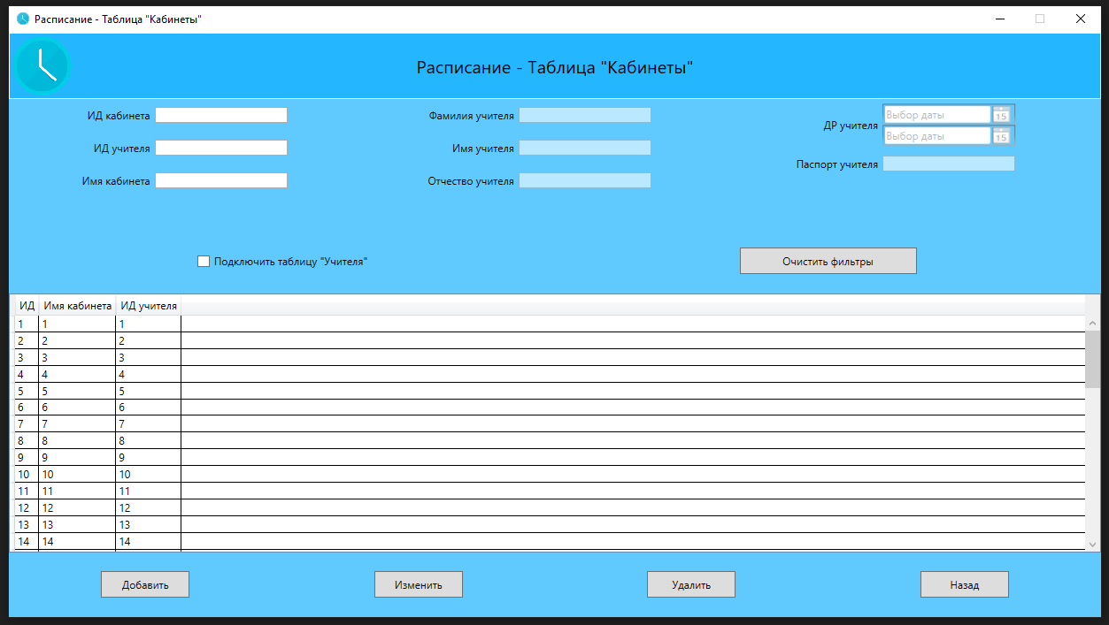

Рисунок 6 – Раздел «Таблица Кабинеты»

* Таблица «Классы»;

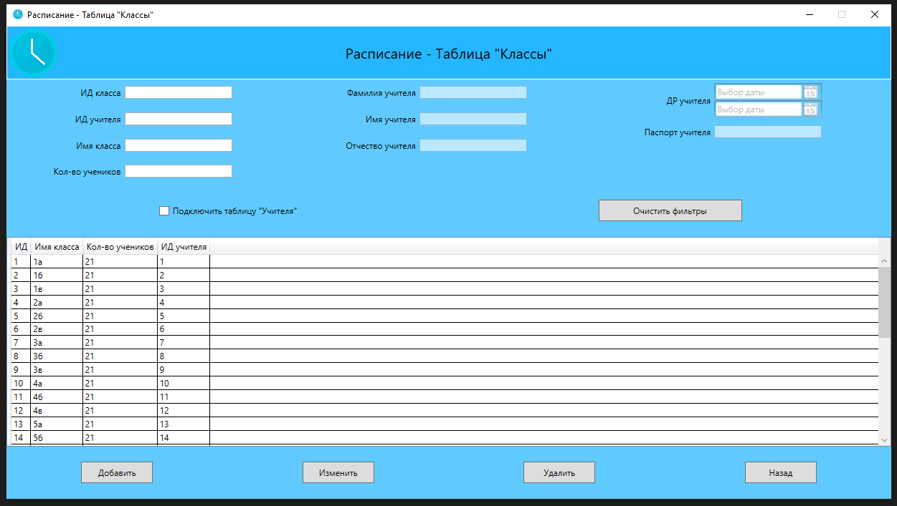

Рисунок 7 – Раздел «Таблица Классы»

* Таблица «Уроки»;

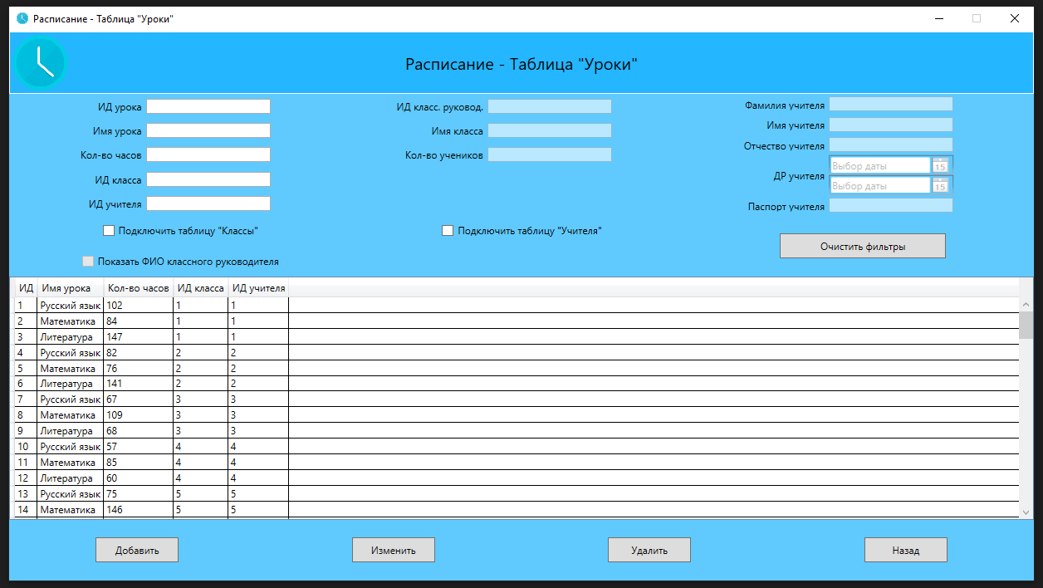

Рисунок 8 – Раздел «Таблица Уроки»

* Таблица «Расписание»;

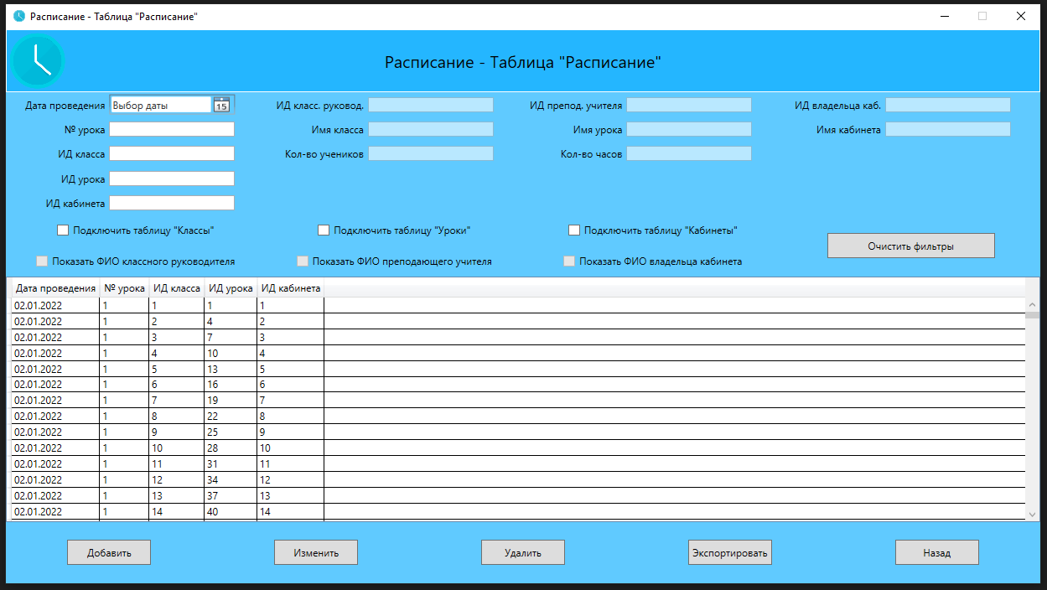

Рисунок 9 – Раздел «Таблица Расписание»

* Таблица «Учителя».

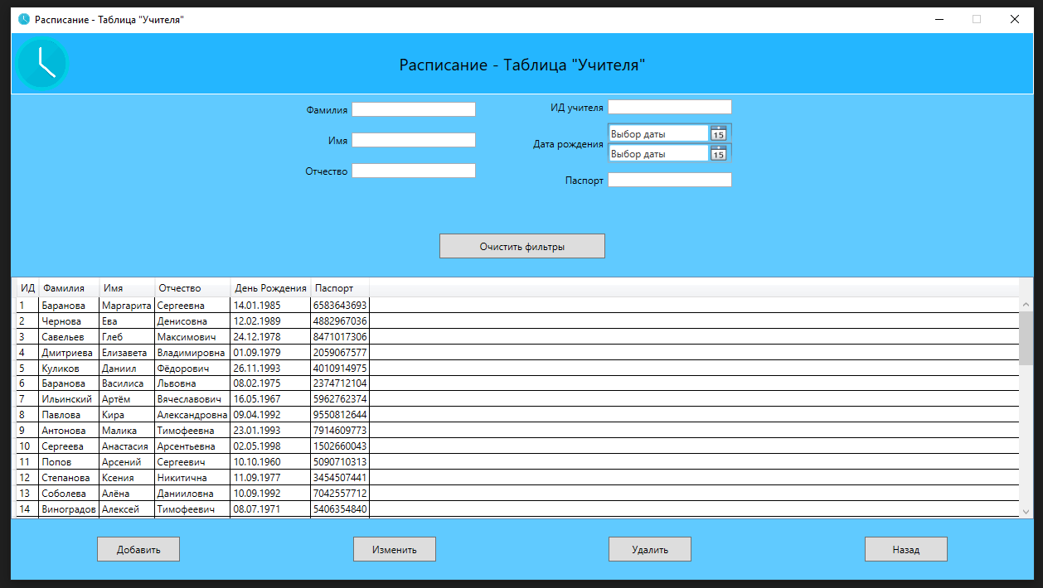

Рисунок 10 – Раздел «Таблица Учителя»

В проектировании страниц окна использовались стандартные элементы разработки интерфейса пользователя: Grid, DataGrid, Label, TextBox, Button, CheckBox, DatePicker.

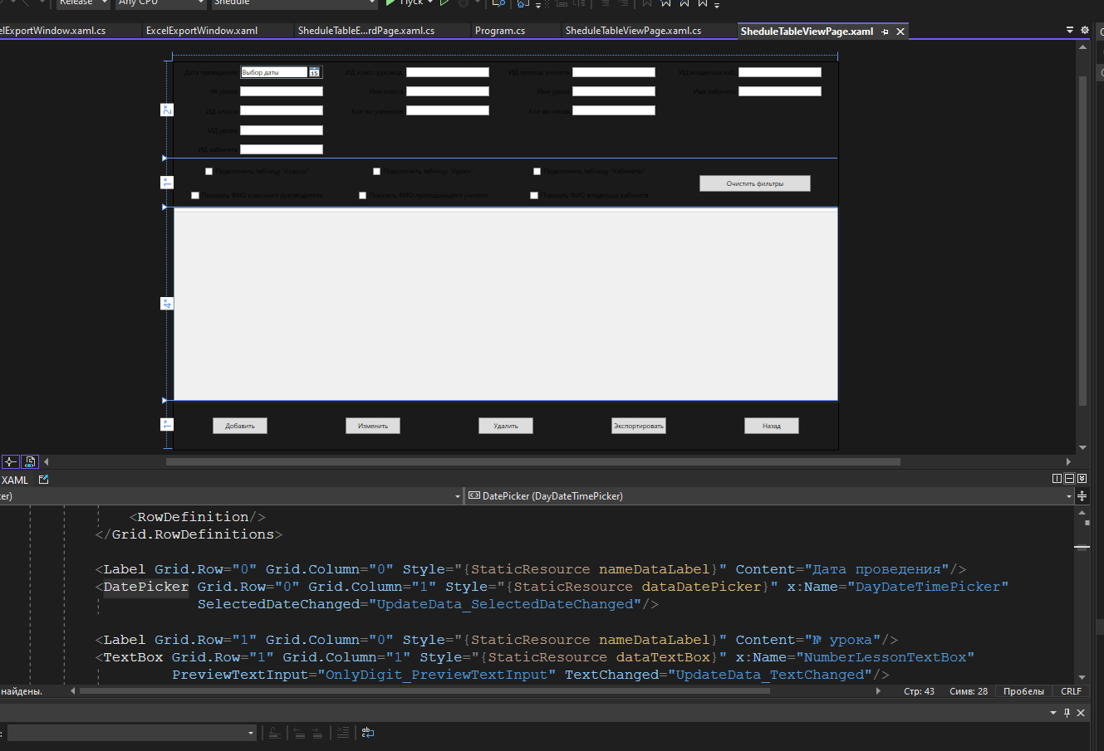

Рисунок 11 – Проектирование страницы «Таблица Расписание»

Каждая страница, кроме раздела «Главная страница», должна управлять отдельно взятой таблицей и выполнять следующие функции:

* Добавление записи

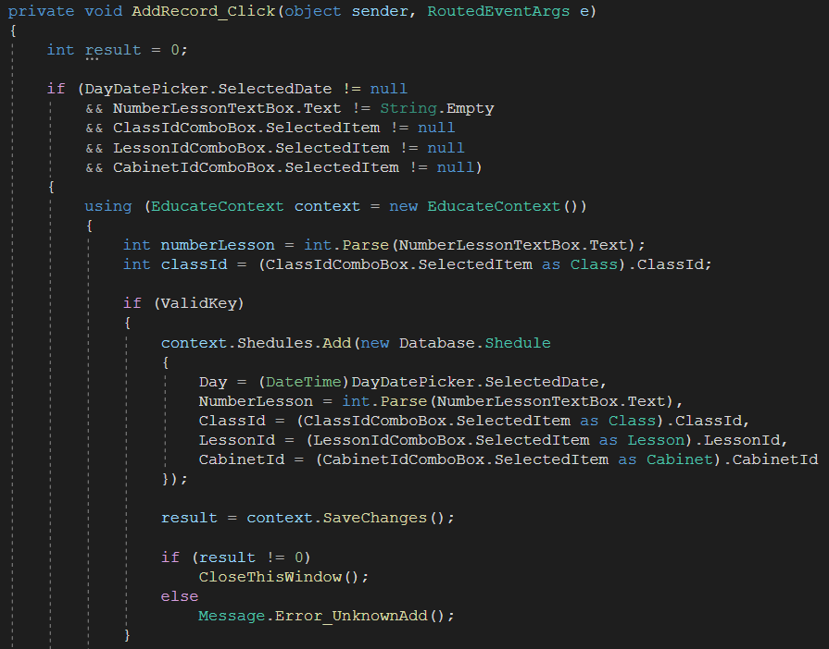

Рисунок 12 – Код метода для добавления записи в базу данных

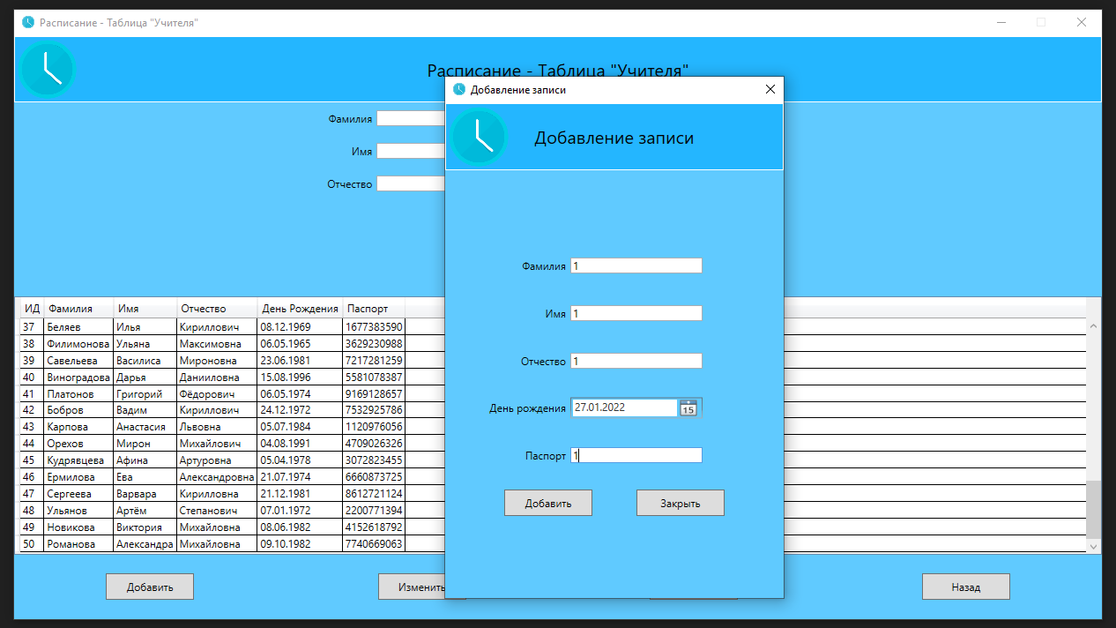

Рисунок 13 – Процесс добавления записи

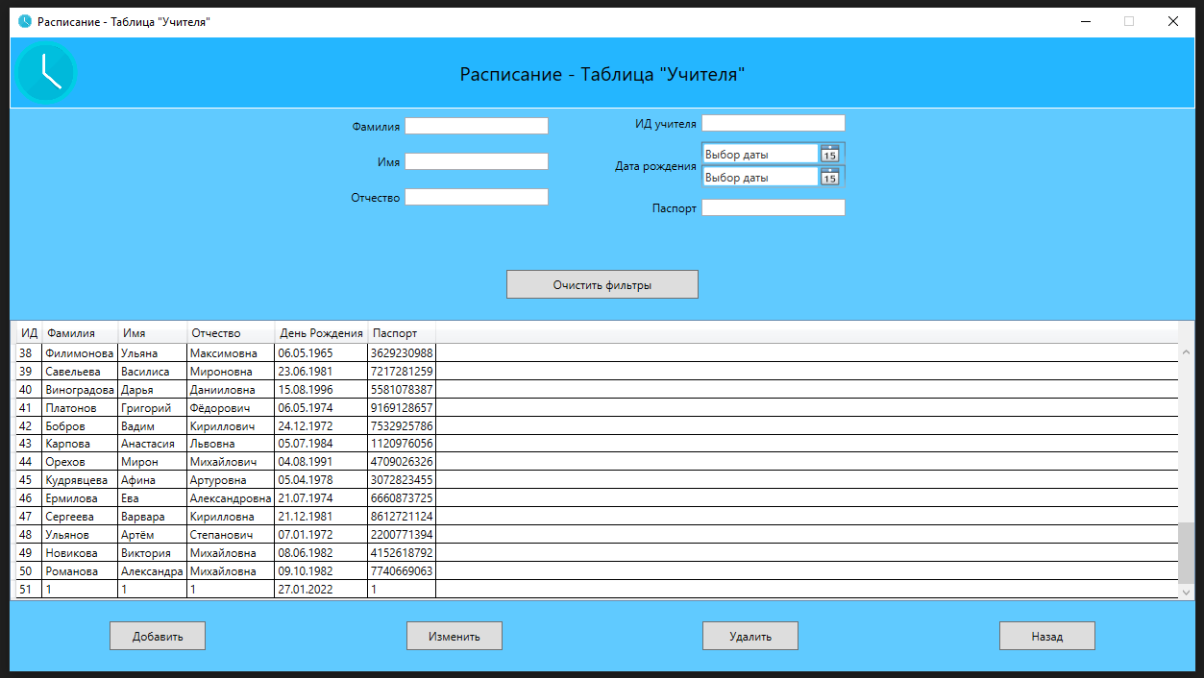

Рисунок 14 – Результат добавления записи

* Изменение записи

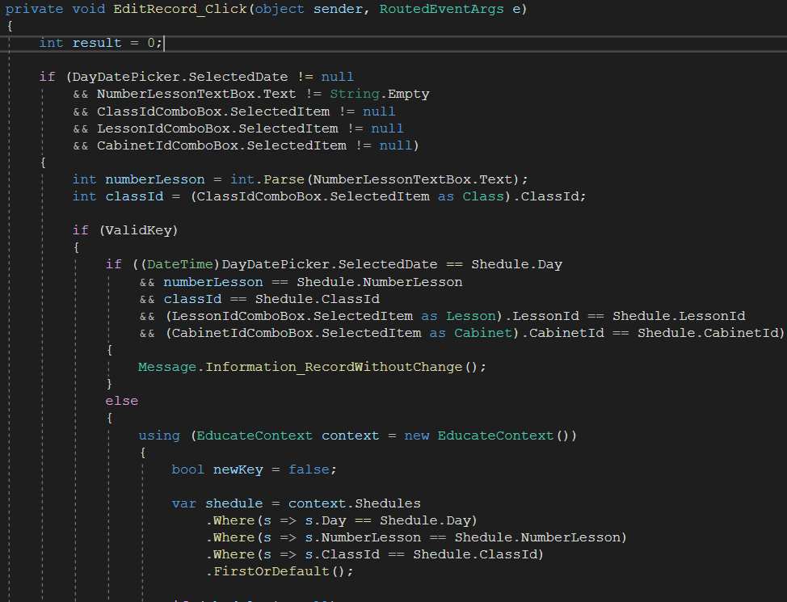

Рисунок 15 – Код метода для изменения записи в базе данных

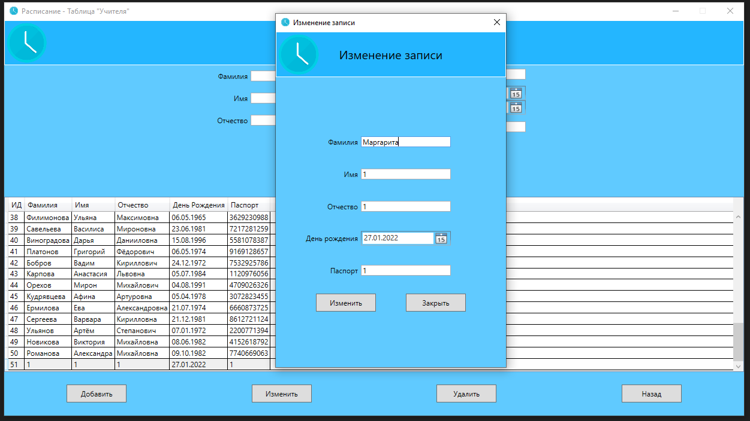

Рисунок 16 – Процесс изменения записи

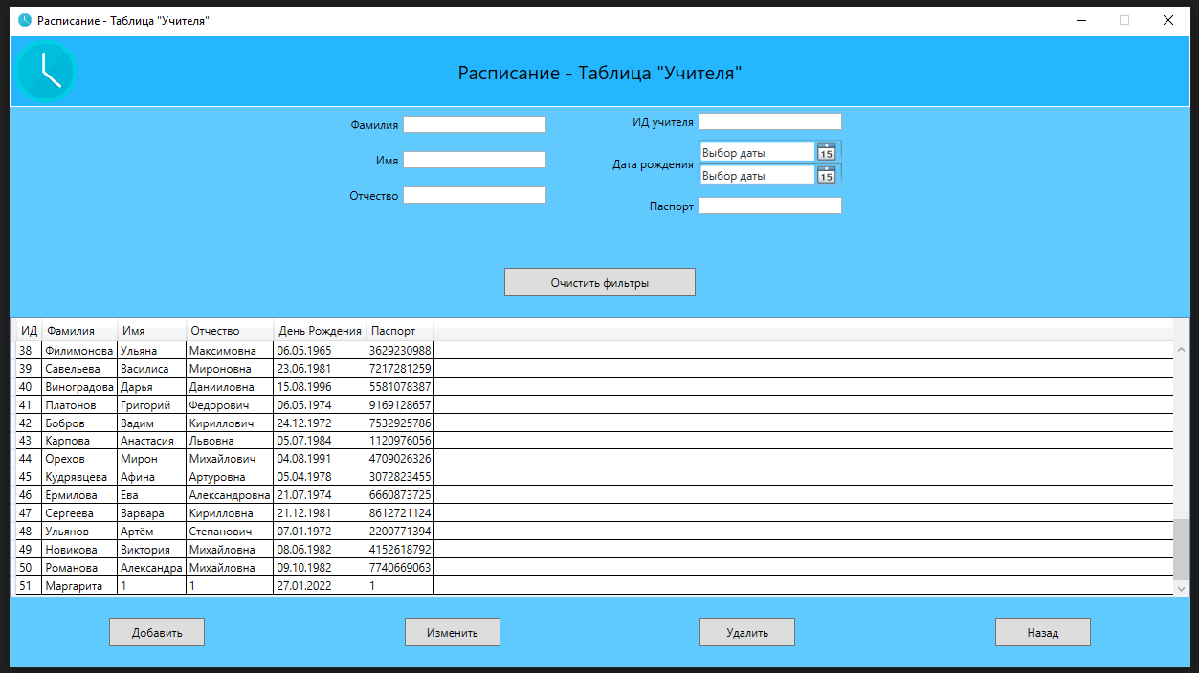

Рисунок 17 – Результат изменения записи

* Удаление записи

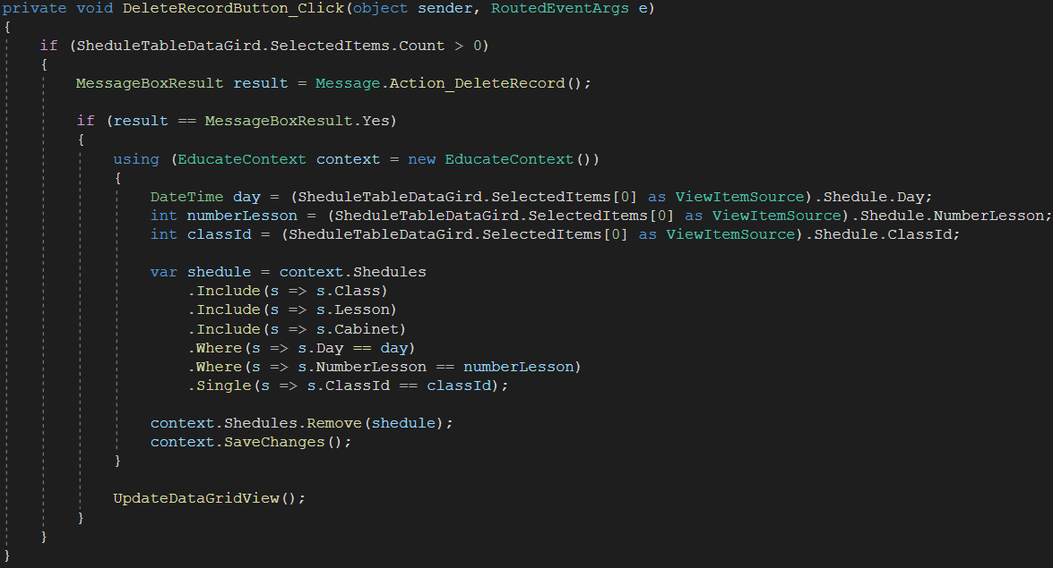

Рисунок 18 – Код метода для удаления записи из базы данных

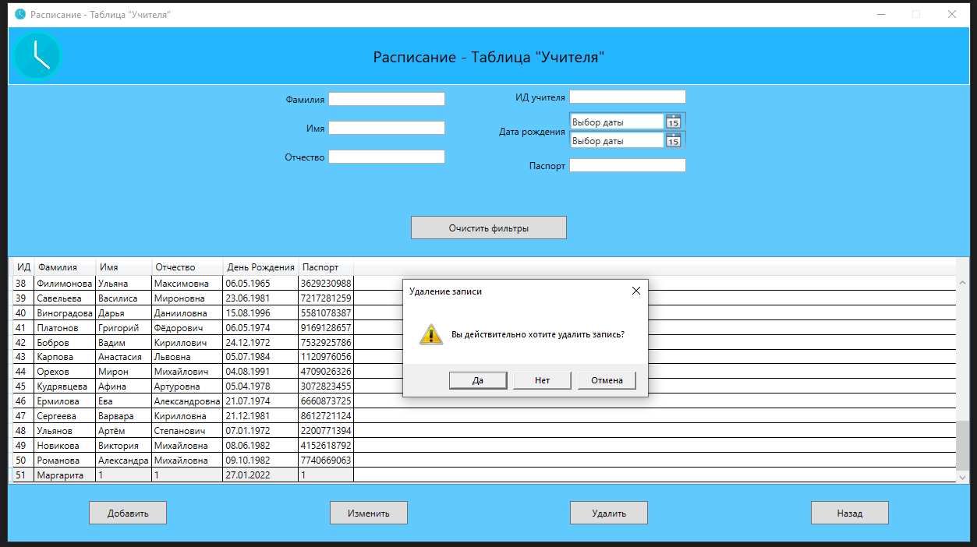

Рисунок 19 – Процесс удаления записи

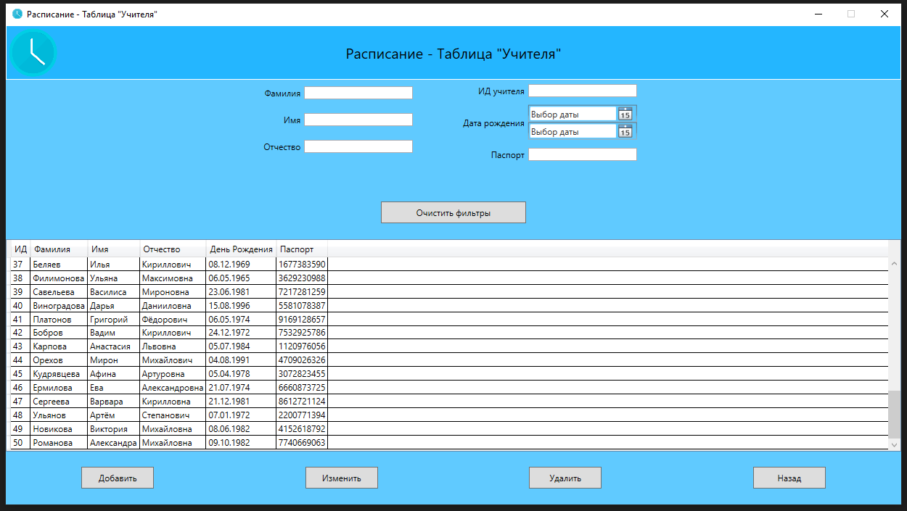

Рисунок 20 – Результат удаления записи

* Поиск данных по фильтрам

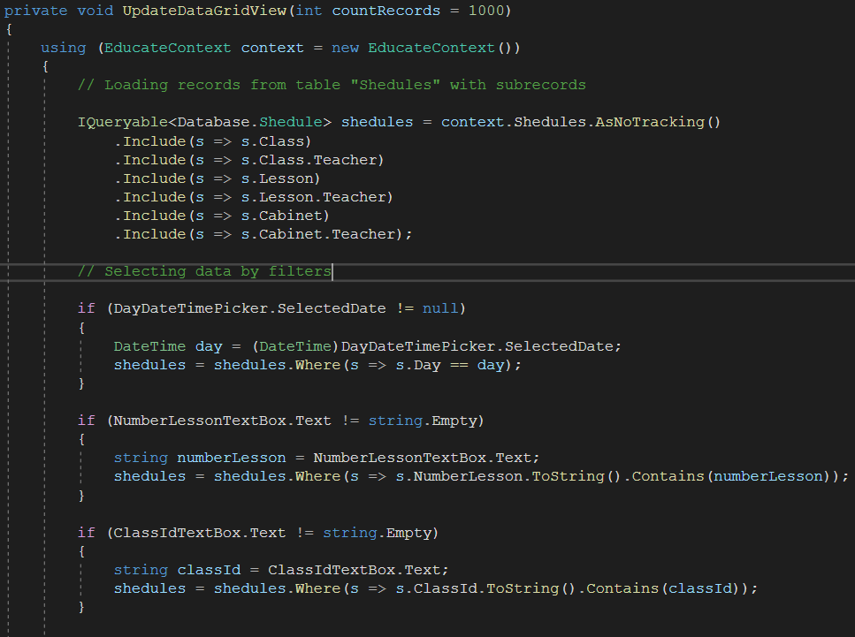

Рисунок 21 – Код метода поиска по фильтрам записей в базе данных

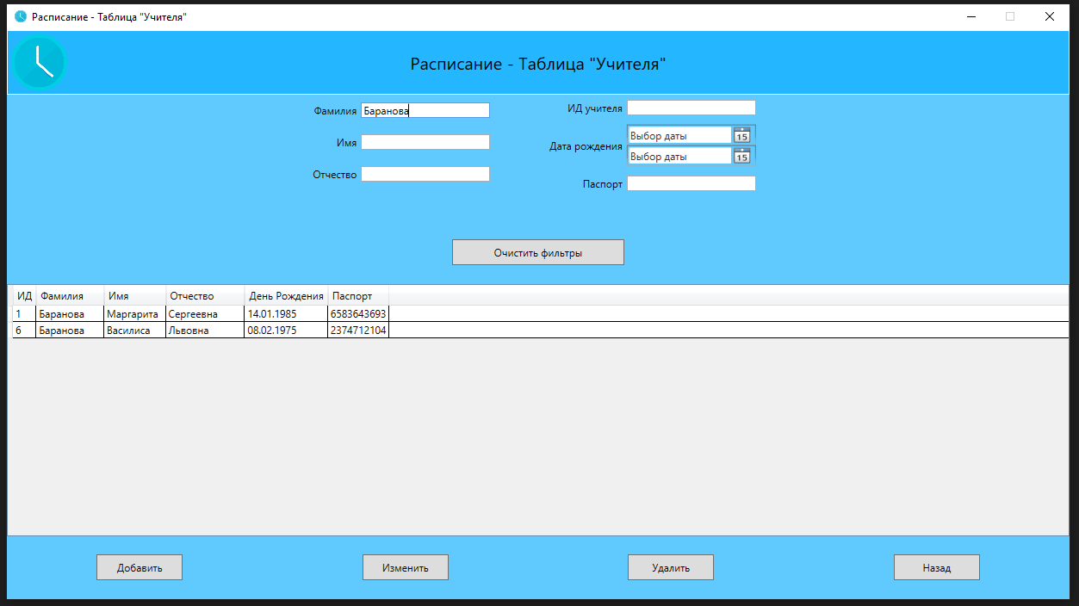

Рисунок 22 – Поиск данных по фильтрам

* Просмотр зависимостей (для таблиц с внешними ключами)

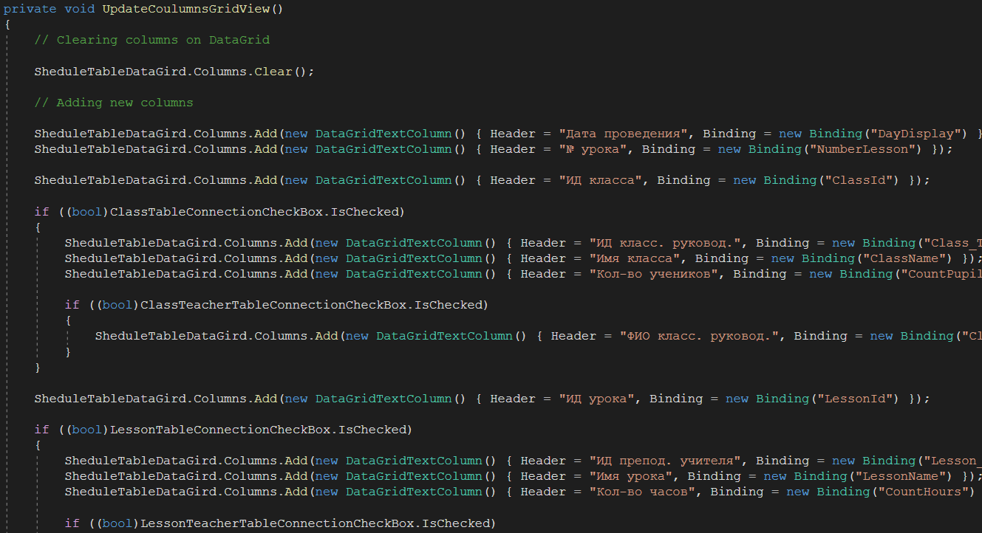

Рисунок 23 – Код метода для включения показа зависимостей

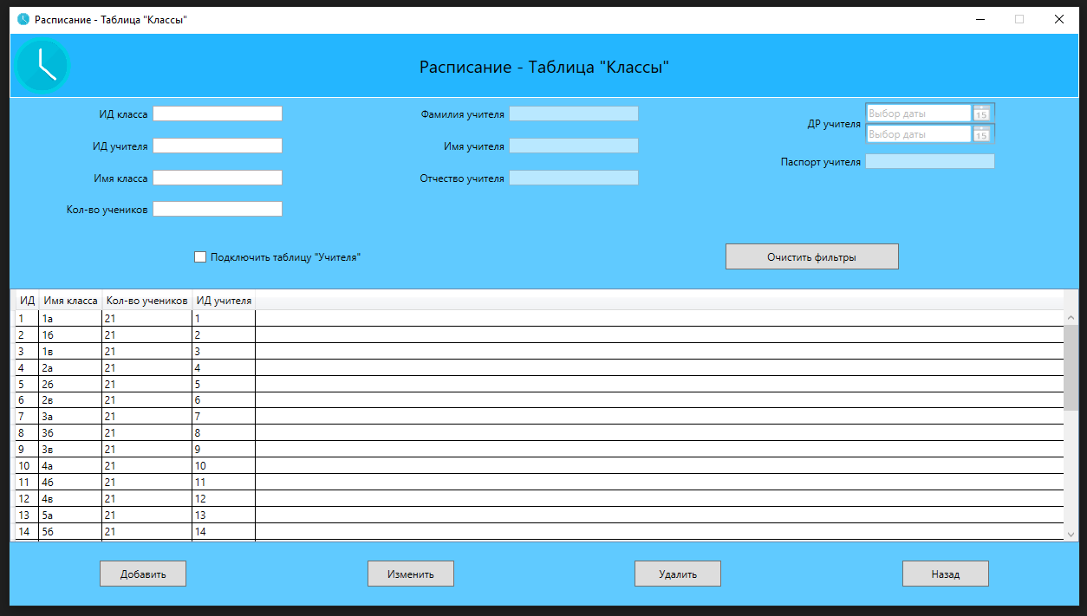

Рисунок 24 – Просмотр данных до включения показа зависимостей

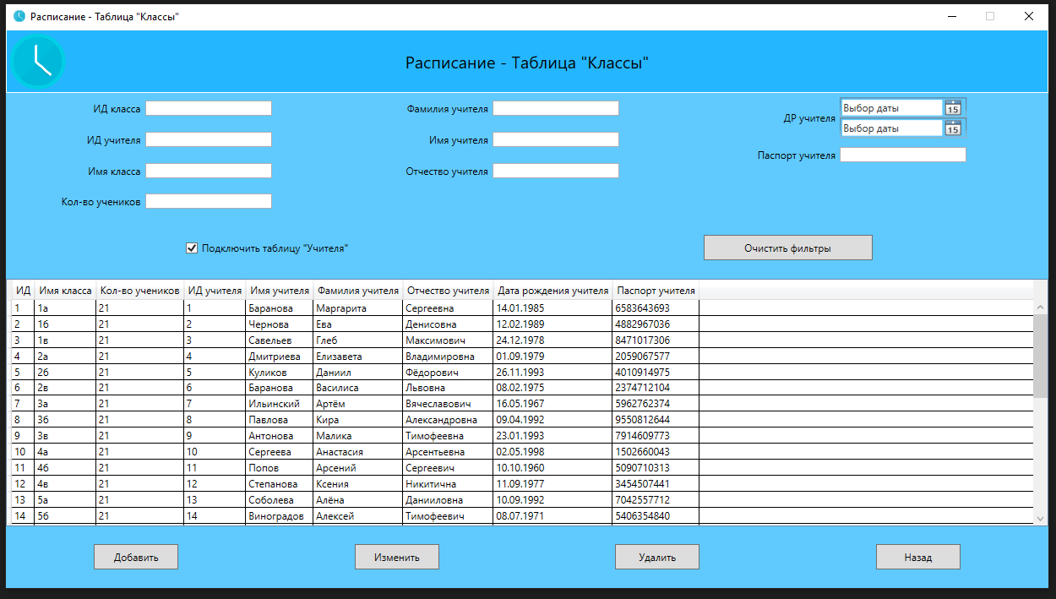

Рисунок 25 – Просмотр данных после включения показа зависимостей

Большинство операций с данными представляют собой CRUD-операции (Create, Read, Update, Delete), то есть получение данных, создание, обновление и удаление. Entity Framework позволяет легко производить данные операции.[3]

В разделе «Таблица Расписание» реализована при помощи библиотеки Microsoft.Office.Interop.Excel 15.0.4795.1000 возможность экспортировать данные в документ Excel. Экспорт данных производится на основе отфильтрованных данных. Если фильтры отсутствуют, то экспортируются все данные из таблицы «Расписание». Файлы экспорта хранятся в папке «Reports».

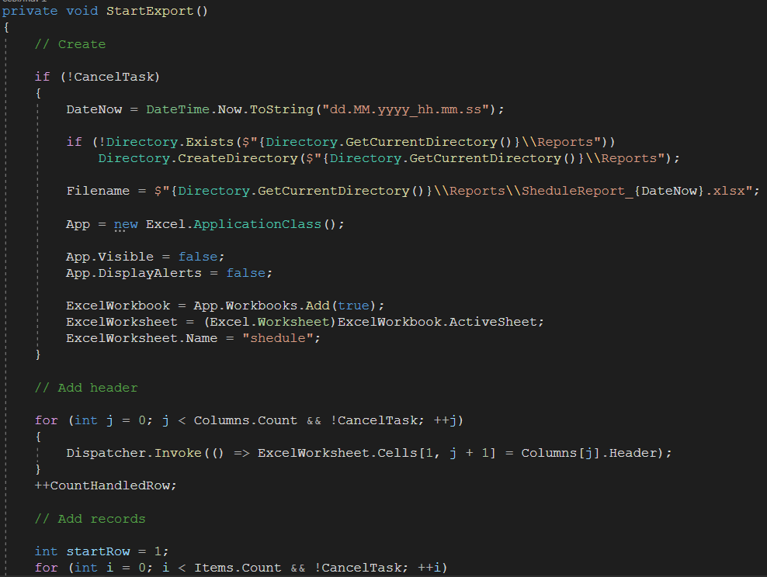

Рисунок 26 – Код метода экспорта данных из базы данных

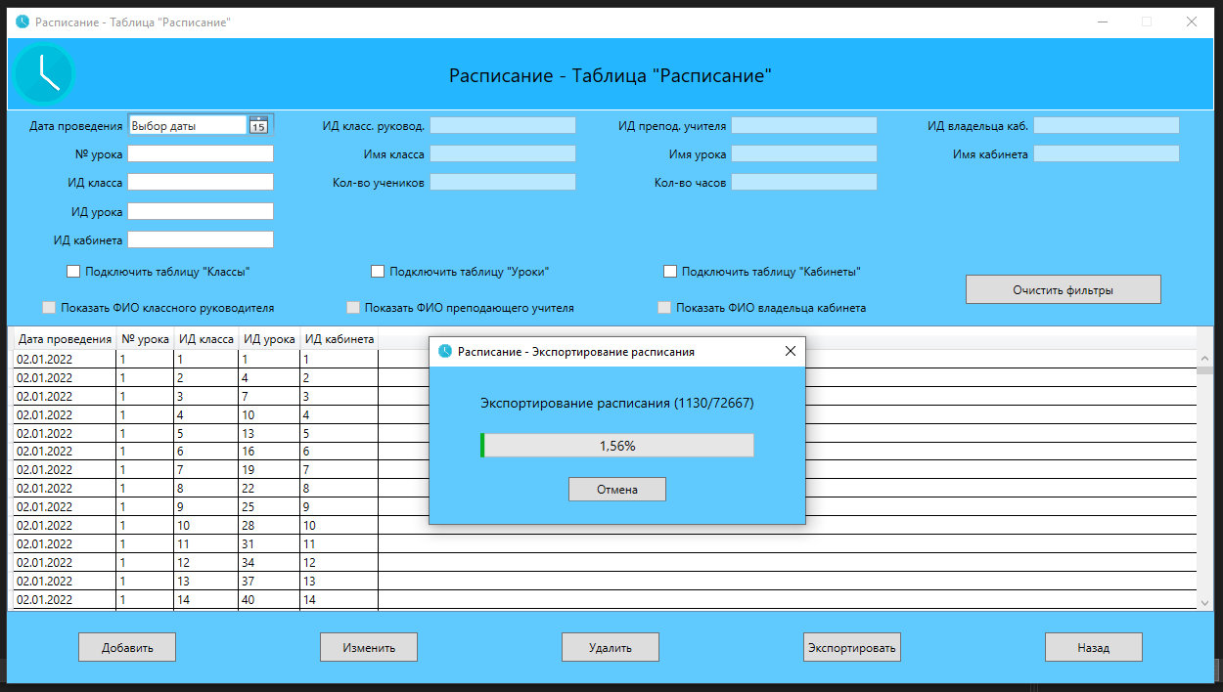

Рисунок 27 – Процесс экспортирования данных

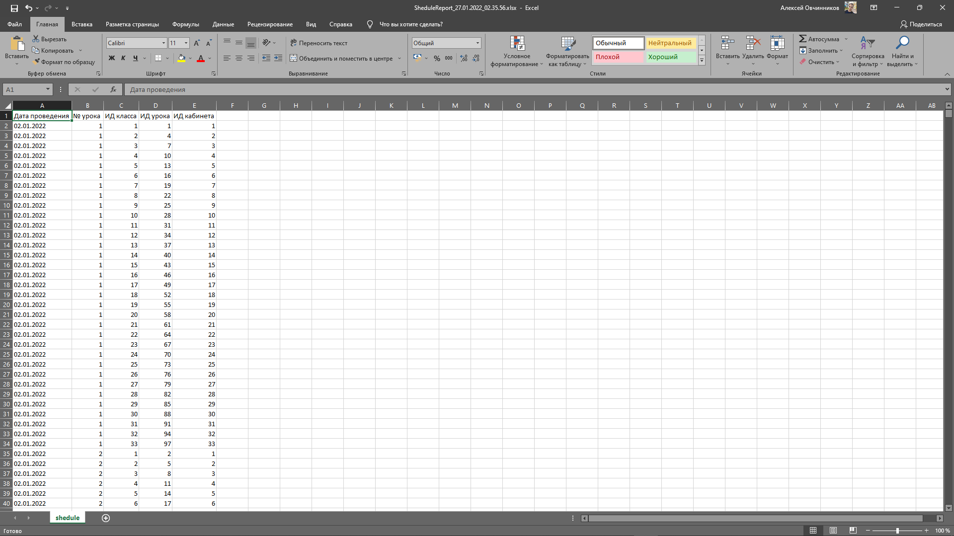

Рисунок 28 – Результат экспортирования данных

## Тестирование программного продукта

Тестирование программного продукта представляет процесс испытания программного продукта, целью которого является проверка соответствия ожидаемого поведения с реальным.

В ходе тестирования программного продукта было выявлены и устранены следующие ошибки:

* Отсутствие конфигурационного файла

Ошибка заключается в отсутствии конфигурационного файла программы, в котором хранится строка подключения к базе данных.

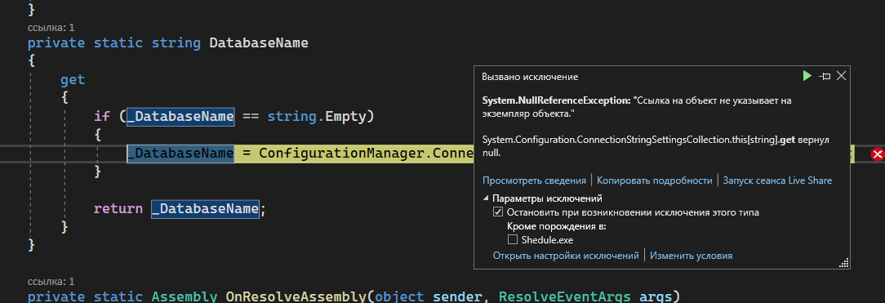

Рисунок 29 – Внешний вид ошибки

Устранить данную ошибку можно при помощи проверки наличии конфигурационного файла. Если такого файла не существует – создать его.

Для этого написан метод, который создает, при отсутствии, конфигурационный файл со стандартными полями для работы программного продукта. Запуск метода производиться на старте программного продукта.

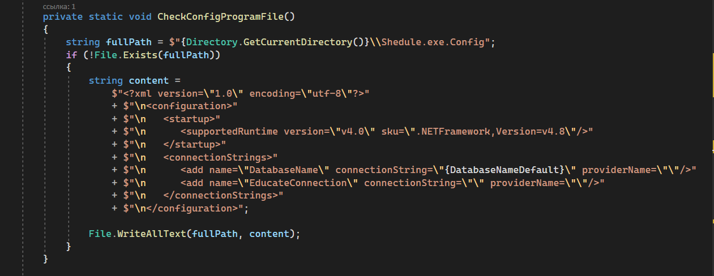

Рисунок 30 – Устранение ошибки

* Отсутствие установленного Microsoft SQL Server 2014 Express LocalDB

В отличии от проверки наличия .NET Framework, который уведомляет пользователя, что последний не установлен на системе, проверки наличия Microsoft SQL Server 2014 Express LocalDB нету.

В данном случае при запуске программы ошибка проявляет себя перманентным зависанием при открытии таблицы. И выбросом ошибки по подключению к Microsoft SQL Server 2014 Express LocalDB.

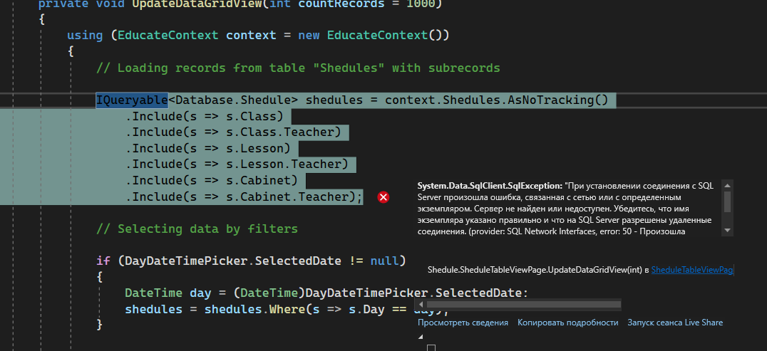

Рисунок 31 – Внешний вид ошибки

Для устранения данной ошибки был написан метод, проверяющий наличие Microsoft SQL Server 2014 Express LocalDB. В случае отсутствия будет выводиться сообщение об его отсутствии и завершением работы программного продукта.

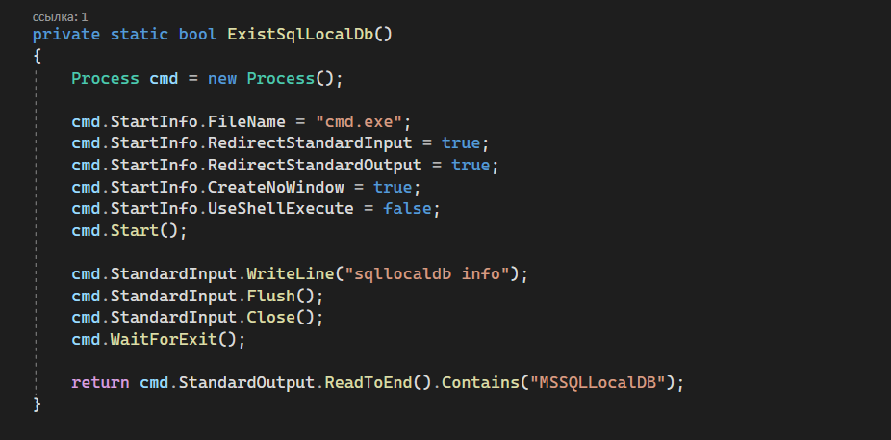

Рисунок 32 - Устранение ошибки

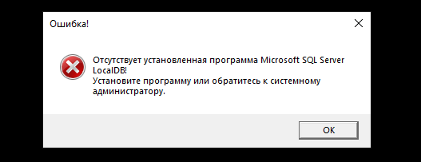

Рисунок 33 – Результат после внесения изменений

# ОХРАНА ТРУДА И БЕЗОПАСНОСТЬ ЖИЗНЕДЕЯТЕЛЬНОСТИ

Эксплуатация ЭВМ

Включение ЭВМ (ПК) производить согласно инструкции по включению и выключению на данную ЭВМ. Перед включением ЭВМ (ПК) необходимо ознакомиться с аппаратным журналом и убедиться, что все устройства ЭВМ были исправны при работе ранее. Если на устройствах ЭВМ проводились ремонтные работы необходимо проверить: Наличие и исправность заземления отдельных блоков; Исправность кабелей и их подключения, включения вентиляторов.

Запрещается включать устройства, к работе которых сотрудник не имеет доступа. Запрещается включать ЭВМ (отдельное устройство) при неисправной защите электропитания. Запрещается снимать крышки и щиты, закрывающие доступ к токоведущим частям. Запрещается пользоваться неисправной аппаратурой инструментом. Запрещается пользоваться электрическим паяльником с напряжением более 36В и незаземленном корпусом. При ремонте электропитания необходимо вывешивать плакаты "НЕ ВКЛЮЧАТЬ! РАБОТА НА ЛИНИИ!" Запрещается заменять съемные элементы и поводить пайку под напряжением. Запрещается включать и отключать разъемы кабелей электропитания и блоков вентиляторов под напряжением. Запрещается менять предохранители под напряжением, при замене руководствами их номиналами. Измерение напряжения на токоведущих частях с напряжением свыше 42В проводить, пользуясь резиновыми ковриками и изолированными щупами, при этом соблюдать особую предосторожность во избежание короткого замыкания смежных клемм и проводов. При техническом обслуживании съемных блоков системы электропитания их корпуса необходимо заземлить. Металлические корпуса измерительной аппаратуры должны быть заземлены. При прозвонке электрических цепей необходимо предварительно эти цепи обесточить и проверить отсутствие напряжения. При проведении всех работ необходимо присутствие не менее 2-х человек, допущенных к работе с электроустановками и имеющих соответствующую квалификационную группу для установок напряжением до 1000В. Все приведенные ремонтные работы необходимо записать в журнал учета ремонтных работ.

Противопожарные мероприятия

При техническом обслуживании и эксплуатации ЭВМ (ПК) необходимо строго соблюдать правила противопожарной безопасности. Запрещается хранить в машинном зале смазочные материалы. Включенные паяльники необходимо класть на специальные подставки. Рабочие места, проходы и выход не должны загромождаться посторонними предметами. По окончании работы все электроприборы должны быть выключены. Курение, пользование электронагревательными приборами, открытым огнем в данных классах ЗАПРЕЩАЕТСЯ! При возникновении пожара отключить оборудование (электроустановку), принять меры к ликвидации пожара, сообщить дежурному персоналу, руководству ЦНИТ. При ликвидации пожара применять средства тушения, гасящее вещество которых не проводит электрический ток (огнетушители углекислотные, порошковые). Лица, работающие в классах, должны быть обучены приемам освобождения пострадавшего от электрического тока, приемам искусственного дыхания, правилам оказания первой помощи и способам тушения пожара в производственном помещении. Лица, допустившие нарушения, несут дисциплинарную, административную, уголовную ответственность!

Меры предосторожности

К самостоятельной работе на ПК допускаются лица не моложе 18-ти лет, прошедшие медицинское освидетельствование, специальное обучение, инструктаж по охране труда на рабочем месте, изучившие “Руководство по эксплуатации” и усвоившие безопасные методы и приемы выполнения работы.

ПК должен подключаться к однофазной сети с нормальным напряжением 220 (120) В, частотой 50 (60) Гц и заземленной нейтрально. Заземляющие контакты розеток должны быть надежно соединены с контуром защитного заземления помещения. В помещении должен быть установлен автомат аварийного или рубильник общего отключения питания.

Запрещается самостоятельно производить ремонт ПК (его блоков), если это не входит в круг ваших обязанностей.

При эксплуатации ПК должны выполняться следующие требования, правила:

* не подключать и не отключать разъемы и кабели электрического питания при поданном напряжении сети;
* не оставлять ПК включенным без наблюдения;
* не оставлять ПК включенным во время грозы;
* по окончании работы отключить ПК от сети;
* устройства должны быть расположены на расстоянии 1 м от нагревательных приборов; рабочие места должны располагаться между собой на расстоянии не менее 1,5 метров;

- устройства не должны подвергаться воздействию прямых солнечных лучей;

- непрерывная продолжительность работы при вводе данных на ПК не должна превышать 4 часов при 8-часовом рабочем дне, через каждый час работы необходимо делать перерыв 5-10 минут, через 2 часа на 15 минут;

- в помещении, где расположена компьютерная техника, должен быть оборудован уголок пожаротушения.

Санитарно-гигиенические требования при работе с компьютером

В соответствии с СанПиН: 2.2.2.542-96 "Гигиенические требования к ВДТ и ПЭВМ. Организация работы"

Все вредности, возникающие при работе ВДТ и ПЭВМ можно разделить на три группы:

1. Параметры рабочего места и рабочей зоны.
2. Визуальные факторы (яркость, контрастность, мерцание изображения, блики).
3. Излучения (рентгеновское, электромагнитное излучение ВЧ и СВЧ диапазона, гамма-излучение, электростатические поля).

Внедрение ЭВМ имеет как положительные, так и отрицательные моменты. С одной стороны, это обеспечение более высокой эффективности производства за счет совершенствования технологического процесса и повышение производительности труда, а с другой - увеличение нагрузки на работающих в связи с интенсификацией производственной деятельности и специфическими условиями труда.

Условия труда работающих с ЭВМ характеризуются возможностью воздействия на них следующих производственных факторов: шума, тепловыделений, вредных веществ, статического электричества, ионизирующих и неионизирующих излучений, недостаточной освещенности, параметров технологического оборудования и рабочего места. Основными источниками шума в помещениях, оборудованных вычислительной техникой, являются принтеры, плоттеры, множительная техника и оборудование для кондиционирования воздуха, вентиляторы систем охлаждения, трансформаторы. Для снижения шума и вибрации в помещениях вычислительных центров оборудование, аппараты необходимо устанавливать на специальные фундаменты и амортизирующие прокладки, предусмотренные нормативными документами.

Уровень шума на рабочих местах не должен превышать 50 дБА. Нормируемые уровни шума обеспечиваются путем использования малошумного оборудования, применением звукопоглощающих материалов (специальные перфорированные плиты, панели, минераловатные плиты). Кроме того, необходимо использовать подвесные акустические потолки.

В помещениях с избытком тепла необходимо предусматривать регулирование подачи теплоносителя для соблюдения нормативных параметров микроклимата. Микроклиматические условия на рабочих местах в помещениях с вычислительной техникой должны соответствовать требованиям. Воздух, поступающий в рабочие помещения операторов ЭВМ, должен быть очищен от загрязнений, в том числе от пыли и микроорганизмов. Патогенной микрофлоры быть не должно.

При профессиональном отборе работников ЭВМ основное внимание обращается на состояние органов зрения: состояния мышечного равновесия глаз, положительный запас аккомодации, цветовую чувствительность, остроту зрения, рефракционную способность глаз, контрастную чувствительность и поле зрения.

Организация рабочего места

Приступая к работе на компьютере желательно:

Осмотреть рабочее место (расположение блоков и их состояние...).

Подобрать по высоте стул.

Монитор должен располагаться на уровне глаз и перпендикулярно углу зрения.

Экран монитора и защитный экран (с обеих сторон) должны быть чистыми.

Освещение должно соответствовать нормам СанПиН.

Не рекомендуется располагать монитор около яркого источника света, т.к. приходится повышать яркость и контрастность, что влечет за собой: увеличение нагрузки на глаза, излучения, выгорает люминофор экрана, сокращается срок службы монитора.

На мониторе не должно быть бликов, сильного контраста с внешним освещением.

Мышь располагается так, чтобы было удобно работать с ней. Провод должен лежать свободно. При работе с мышью по периметру коврика должно оставаться пространство не менее 2-5 сантиметров.

Клавиатуру следует располагать прямо перед пользователем, работающим на компьютере. По периметру оставляется свободное место 2-5 сантиметров.

Десять шагов по обеспечению безопасности и комфорта домашнего компьютера:

1. Системный блок. Устанавливать системный блок следует устойчиво на ровной поверхности таким образом, чтобы углы системного блока не выступали за края стола. Лучше установить его на полу (специальной подставке) под столом.
2. Стол. Лучше всего использовать специальный компьютерный стол со столешницей достаточной глубины, местом под системный блок и выдвижной доской для клавиатуры и мышки. Это позволит использовать стол и для других целей.
3. Питание. Чтобы надежно обезопасить компьютер от неожиданностей и неприятностей, имеет смысл потратить средства на источник бесперебойного питания или, как минимум, установить заземленную розетку с фильтрами.
4. Чистота. Содержите вентиляционные отверстия системного блока и монитора открытыми, не захламляйте стол бумагами, журналами и книгами. Ухудшение условий охлаждения может существенно сократить срок жизни монитора и компьютера. Если на столе скапливается много документов, имеет смысл установить монитор на специальном кронштейне (подставке), чтобы приподнять его.
5. Мышь. Даже в работе с мышкой следует обзавестись хорошими привычками. Есть правила, которые стоит неукоснительно выполнять:

* Запястье должно быть прямым. Не стоит сжимать мышку с силой. Это вызывает ненужное напряжение мышц, нарушает кровообращение и затрудняет движения.
* Нельзя работать с мышкой полностью вытянутой рукой. Подбирая рабочий стол, необходимо выбрать такой, чтобы за мышкой не приходилось тянуться слишком далеко. Для движения мышкой должно быть достаточно свободного места.
* Различные дополнительные приспособления, такие как коврики для мыший, подушки и подпорки для отдыха запястий рук, помогают только в том случае, если правильно используются.

Некоторые предпочитают обычной мыши трэкбол. Этот манипулятор имеет свои достоинства и недостатки: для него требуется меньше пространства на столе и меньше приходиться двигать рукой, зато гораздо больше приходиться работать пальцами.

1. Клавиатура. Оптимальная высота стола или выдвижной полки для клавиатуры 68 – 73 см. над полом. Высоту стула и стола следует подобрать так, чтобы минимально напрягать мышцы плечей, рук и запястий. Запястья могут касаться стола перед клавиатурой. Но ни в коем случае нельзя переносить на них хотя бы часть веса тела. Клавиатура регулируется по высоте наклона. Угол наклона подбирается индивидуально. Некоторые клавиатуры, например, Microsoft Natural Keyboard, имеют большие возможности для регулировки. Такие клавиатуры имеют расщепление в середине буквенной части и особую форму, предназначенную для более естественного положения запястий над клавишами. Однако такой клавиатурой имеет смысл обзаводиться только в том случае, если пользователь много пишет и владеет слепым десятипальцевым методом печати. В остальных случаях от такой клавиатуры нет никакого эргономического выигрыша. В компьютерных салонах можно найти специальные подпорки и подушки для установки перед клавиатурой, предназначенные для отдыха запястий и предупреждения туннельного синдрома – острых болей из-за перегрузки и повреждения сухожилий запястий.
2. Кабели. У компьютера довольно много кабелей и проводов. Их лучше всего собрать сзади стола. Но стол необходимо отодвинуть от стены, чтобы в этом пространстве кабели не запутались между собой.
3. Освещение. Чтобы уменьшить отражение и блики на экране, монитор размещается перпендикулярно окну. Обеспечивается достаточное местное освещение, направленное на документ, чтобы можно было выключать общее освещение в помещении и снижать яркость бликов.
4. Стул. Не стоить экономить на хорошем стуле или удобном кресле, регулируемом по высоте и специально предназначенном для работы за компьютером. Перед компьютером очень важно соблюдать правильную позу. А для младших членов семьи под столом необходимо установить стул, чтобы ноги стояли на твердой устойчивой поверхности.
5. Средства ухода. В компьютерном уголке следует предусмотреть место, где будут храниться средства ухода за машиной: минимум инструментов, аэрозоль со сжатым воздухом, бутылочка спирта для очистки мыши и CD-ROM, а также фланелевый лоскут для протирки компьютера.

# ЗАКЛЮЧЕНИЕ

Нужно подчеркнуть, что база данных предназначена для структурированного хранения информации. Сначала хранение было только в бумажном виде. Для этого использовали различные папки и архивы. Развитие средств вычислительной техники обеспечило возможность широкого применения баз данных. И по сей день разрабатываются базы данных для хранения информации в различных сферах деятельности. Для управления этими данными и обеспечения эффективности доступа к ним были созданы системы управления базами данных.

В ходе выполнения курсового проекта была проанализирована предметная область, в результате чего рассмотрена основная функция организации, основные потоки входящей и исходящей информации. Далее было проанализировано техническое задание, определены основные возможности разрабатываемого программного продукта

Также были рассмотрены различные инструментальные программные средства для разработки программного продукта, выбор был сделан в пользу Microsoft Visual Studio, Microsoft SQL Server, Microsoft SQL Management Studio. Определены минимальные системные требования для корректной работы программного продукта.

Следующим шагом выполнения курсового проекта было проектирование структуры программного продукта и разработка непосредственно самого программного продукта. Проведено тестирование программного продукта и устранены ошибки, возникшие при разработке.

Таким образом, можно сделать вывод, что все поставленные задачи были решены, а значит цель курсового проекта достигнута – разработана база данных для распределения учебной нагрузки.

# СПИСОК ИСПОЛЬЗОВАННЫХ ИСТОЧНИКОВ

1. Гордеев, С. И. Организация баз данных в 2 ч. Часть 1: учебник для среднего профессионального образования / С. И. Гордеев, В. Н. Волошина. — 2-е изд., испр. и доп. — М.: Издательство Юрайт, 2021. — 310 с.
2. Гордеев, С. И. Организация баз данных в 2 ч. Часть 2: учебник для среднего профессионального образования / С. И. Гордеев, В. Н. Волошина. — 2-е изд., испр. и доп. — М.: Издательство Юрайт, 2021. — 513 с.
3. Маркин, А.В. Программирование на SQL в 2 ч. Часть 1: учебник и практикум для вузов / А. В. Маркин. — 2-е изд., перераб. и доп. — М.: Издательство Юрайт, 2021. — 403 с.
4. Маркин, А. В. Программирование на SQL в 2 ч. Часть 2: учебник и практикум для вузов / А. В. Маркин. — 2-е изд., испр. и доп. — М.: Издательство Юрайт, 2021. — 340 с.
5. Моделирование процессов и систем: учебник и практикум для вузов / Е. В. Стельмашонок, В. Л. Стельмашонок, Л. А. Еникеева, С. А. Соколовская; под редакцией Е. В. Стельмашонок. — М.: Издательство Юрайт, 2021
6. Нестеров, С. А. Базы данных: учебник и практикум для вузов / С. А. Нестеров. — М.: Издательство Юрайт, 2021. — 230 с.
7. Нестеров, С. А. Базы данных: учебник и практикум для среднего профессионального образования / С. А. Нестеров. — М.: Издательство Юрайт, 2021. — 230 с.
8. Советов, Б. Я. Информационные технологии: учебник для вузов / Б. Я. Советов, В. В. Цехановский. — 7-е изд., перераб. и доп. — М.: Издательство Юрайт, 2021. — 327 с.
9. Стружкин, Н. П. Базы данных: проектирование. Практикум: учебное пособие для среднего профессионального образования / Н. П. Стружки, В. В. Годин. — М.: Издательство Юрайт, 2021. — 291 с.
10. Стружкин, Н. П. Базы данных: проектирование. Практикум: учебное пособие для вузов / Н. П. Стружки, В. В. Годин. — М.: Издательство Юрайт, 2021. — 291 с.

НОРМАТИВНО-ТЕХНИЧЕСКИЕ ДОКУМЕНТЫ

1. ГОСТ Р 43.0.11-2014. Информационное обеспечение техники и операторской деятельности. Базы данных в технической деятельности. 2015, март 1.

РЕСУРСЫ УДАЛЕННОГО ДОСТУПА

1. Документация Microsoft, <https://docs.microsoft.com/ru-ru/>
2. Онлайн-курс Ulearn, <https://ulearn.me/>
3. Онлайн-курсы ItProger, <https://itproger.com/>
4. Онлайн-пособие Metanit, [https://metanit.com/](https://metanit.com/sql/)
5. Интернет-ресурс Wikipedia, <https://ru.wikipedia.org/>

1. Гордеев, С. И. Организация баз данных в 2 ч. Часть 1: учебник для среднего профессионального образования / С. И. Гордеев, В. Н. Волошина. — 2-е изд., испр. и доп. — М.: Издательство Юрайт, 2021. — 310 с.
2. Документация Microsoft, https://docs.microsoft.com/ru-ru/
3. Онлайн-пособие Metanit, https://metanit.com/